План открытого урока
Электромагнитная индукция

Цель: обобщить и систематизировать материал по изученной теме ЭМИ, способствовать развитию логического мышления и познавательного интереса к изучению предмета, умению применять знания в практической жизни.
Ход урока

Содержание элемента урока | Примечание
1. а) В чем заключается явление ЭМИ?  б) Какими способами можно получить индукционный ток?  в) Как можно изменять магнитный поток? | Вопросы проецируются на экране и обсуждаются с учениками. В процессе обсуждения демонстрация опытов.
2. Получение индукционного тока. | Демонстрация видеофрагмента.
3. Магнитный поток Ф=В S cosα  а) В каком случае в проволочном кольце будет возникать индукционный ток? Почему?  б) Каким способом можно получить больший индукционный ток? | Приложение №1 проецируется на экране и обсуждается.
4. Принцип работы генератора. | Демонстрация видеофрагмента.
5. Закон ЭМИ.  Сформулируйте закон ЭМИ. В чем его смысл?  Что будет происходить если:  а) Кольцо разомкнуто?  б) Кольцо из непроводника?  в) Кольцо из проводника? | Приложение №2 проецируется на экране. Вопросы обсуждаются, подтверждаются демонстрации опытов.
6. Правило Ленца. | Графическое построение выполняется учеником на доске. Правильный ответ проецируется на экране (приложение №3) с обсуждением вариаций.
7. Природа ЭДС.  В неподвижном проводнике.  В движущемся проводнике. | Обсуждаются спроецированные приложения №4 и №5. Правильные ответы выводятся на экран после обсуждения.
8. В чем принципиальные отличия электрического  стационарного и вихревого полей? | Вопрос обсуждается. На экран выводятся правильные ответы.
9. Применение ЭМИ  - трансформаторы  - генераторы  - детектор металла  - индукционные плавильные печи  - СВЧ печи  - поезда на магнитных подушках  - воспроизведение магнитной записи  - микрофоны  - динамомашины и т.д. | Все пункты выводятся после обсуждения. Проводится аналогия между темой изученной ранее, подтверждается принцип единства природы.  Предлагается творческое рассуждение на применение приборов, не обсуждаемых при изучении материала.
10. Самоиндукция  а) В чем заключается явление самоиндукции?  б) Что такое индуктивность и от чего зависит?  в) Почему нельзя резко выключать цепь с большой индуктивностью? | Приложение №6 проецируется на экране. Вопросы обсуждаются. Проводится анализ ответа, в котором необходимы знания предыдущих тем.
11. Задача  Проводящая перемычка длиной 0,5 м равномерно скользит со скоростью 5 м/с по проводам с сопротивлением 0,2 Ом, замкнутым на источник питания с ЭДС 1,5 В. Система находится в м.п. с индукцией 0,2 Тл. Найдите направление и силу тока, протекающего через перемычку, если сопротивлением перемычки пренебречь. | Условие задачи и схема (приложение №7) проецируются на экране, после обсуждения условий ученикам предлагается решить задачу самостоятельно с последующей проверкой правильности решения на экране. Физический смысл ответа анализируется.
12. Энергия магнитного поля  а) Как определить энергию м.п. катушки?  б) Какую можно провести аналогию инертности в механике и магнетизме?  в) Какой вывод сделал Максвелл на основании опытов Ампера и Фарадея? | Вопросы проецируются на экране и обсуждаются. Приложение №8 выводится на экран после ответов.
13. Задача.  Из медной проволоки площадью поперечного сечения 1.72 мм² спаяно кольцо диаметром 10 см. Кольцо находится в однородном магнитном поле и расположено перпендикулярно ЛМИ. Какая сила тока возникает в кольце, если магнитная индукция поля равномерно изменяется со скоростью 1 Тл/с? | Условие задачи проецируется на экране, после обсуждения условий ученикам предлагается решить задачу самостоятельно с последующей проверкой правильности решения на экране. Физический смысл ответа анализируется.
14. Задача.  Через катушку индуктивностью 0.5 Гн, и очень малым сопротивлением проходит ток 10 А. Параллельно катушке присоединили резистор. Какое количество теплоты выделится в катушке при быстром отключении источника тока? | Задача решается формулярно на доске.
15. Выставление отметок. | В конце урока объявляются отметки за работу в течение всего урока.
16. Домашнее задание. | Задание на повторение или решение аналогичных задач, решенных на предыдущем уроке.

Приложение №1.

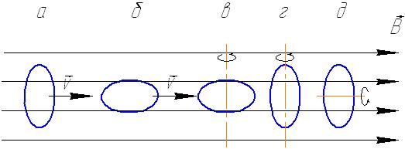

Приложение №2.

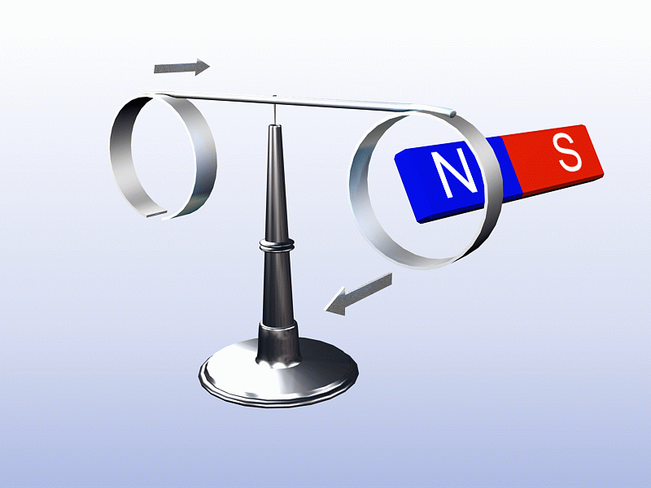

Приложение №3.

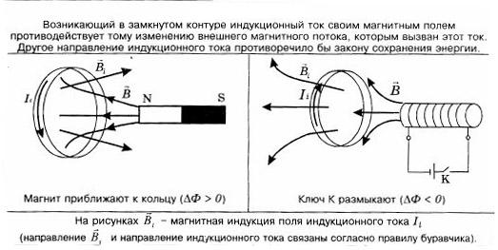

Приложение №4.

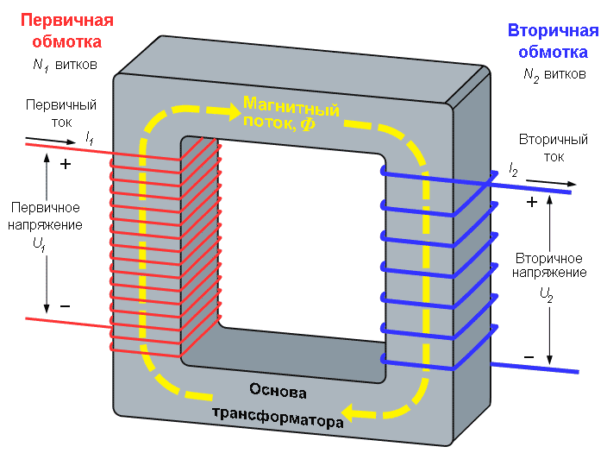

Приложение №5.

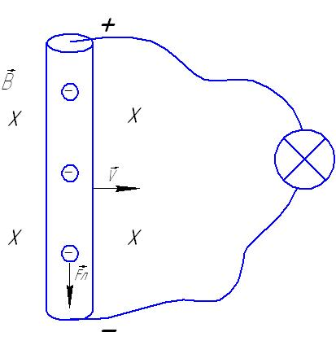

Приложение №6.

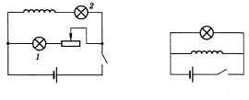
Приложение №7.

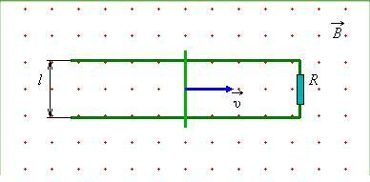

Приложение №8.

